**Московский государственный технический**

**университет им. Н.Э. Баумана.**

Факультет «Информатика и управление»

Кафедра «Системы обработки информации и управления»

Курс «Основы информатики»

Отчет по лабораторной работе №2

«Трек курса «Функциональное программирование»»

|  |  |  |
| --- | --- | --- |
| Выполнил: |  | Проверил: |
| студент группы ИУ5-34 |  | преподаватель каф. ИУ5 |
| Кравцов А.Н. |  | Ю.Е. Гапанюк. |
| Подпись и дата: |  | Подпись и дата: |

Москва, 2020 г.

**Описание задания**

Разработать программу, реализующую работу с классами.

1. Программа должна быть разработана в виде консольного приложения на языке C#.
2. Абстрактный класс «Геометрическая фигура» содержит виртуальный метод для вычисления площади фигуры.
3. Класс «Прямоугольник» наследуется от «Геометрическая фигура». Ширина и высота объявляются как свойства (property). Класс должен содержать конструктор по параметрам «ширина» и «высота».
4. Класс «Квадрат» наследуется от «Прямоугольник». Класс должен содержать конструктор по длине стороны.
5. Класс «Круг» наследуется от «Геометрическая фигура». Радиус объявляется как свойство (property). Класс должен содержать конструктор по параметру «радиус».
6. Для классов «Прямоугольник», «Квадрат», «Круг» переопределить виртуальный метод Object.ToString(), который возвращает в виде строки основные параметры фигуры и ее площадь.
7. Разработать интерфейс IPrint. Интерфейс содержит метод Print(), который не принимает параметров и возвращает void. Для классов «Прямоугольник», «Квадрат», «Круг» реализовать наследование от интерфейса IPrint. Переопределяемый метод Print() выводит на консоль информацию, возвращаемую переопределенным методом ToString().

**Диаграмма классов**

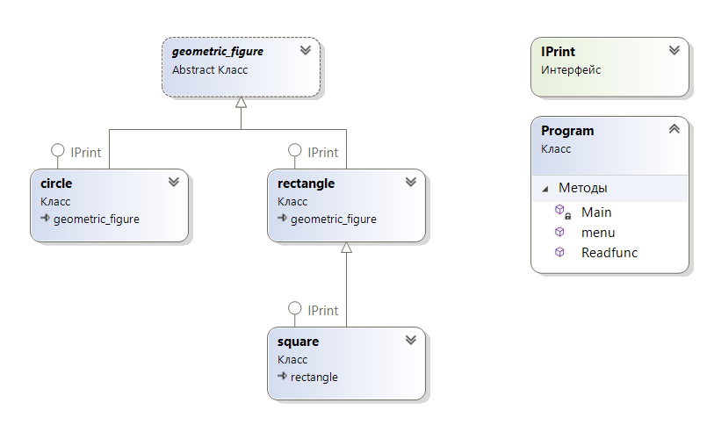

**Текст программы**

**Файл Program.cs**

using System;

using System.Collections.Generic;

using System.Linq;

using System.Text;

using System.Threading.Tasks;

namespace laba2

{

class Program

{

public static void Readfunc(int number, ref float length, ref float width)

{

bool tryres;

switch (number)

{

case 1:

do

{

Console.WriteLine("Введите длину прямоугольника");

tryres = float.TryParse(Console.ReadLine(), out length);

} while (tryres == false);

do

{

Console.WriteLine("Введите ширину прямоугольника");

tryres = float.TryParse(Console.ReadLine(), out width);

} while (tryres == false);

break;

case 2:

do

{

Console.WriteLine("Введите длину стороны квадрата");

tryres = float.TryParse(Console.ReadLine(), out length);

} while (tryres == false);

break;

case 3:

do

{

Console.WriteLine("Введите радиус круга");

tryres = float.TryParse(Console.ReadLine(), out length);

} while (tryres == false);

break;

}

}

static void Main(string[] args)

{

float length = 0, width = 0;

int number;

while (true)

{

number = menu();

Readfunc(number, ref length, ref width);

switch (number)

{

case 1:

rectangle A = new rectangle(length, width);

((IPrint)A).Print();

break;

case 2:

square D = new square(length);

((IPrint)D).Print();

break;

case 3:

circle B = new circle(length);

((IPrint)B).Print();

break;

}

}

Console.ReadLine();

}

public static int menu()

{

int number;

bool tryres;

do

{

Console.WriteLine("Выберите фигуру");

Console.WriteLine();

Console.WriteLine("1. Прямоугольник");

Console.WriteLine("2. Квадрат");

Console.WriteLine("3. Круг");

tryres = int.TryParse(Console.ReadLine(), out number);

} while ((number < 1) || (number > 3));

return number;

}

abstract class geometric_figure

{

public abstract double area();

public override string ToString()

{

return "Площадь" + this.area().ToString();

}

}

class rectangle : geometric_figure, IPrint

{

public double area1;

string info;

public double length { get; set; }

public double width { get; set; }

public rectangle(double length, double width)

{

this.length = length;

this.width = width;

}

void IPrint.Print()

{

Console.WriteLine(this.ToString());

}

public override double area()

{

area1 = length * width;

return area1;

}

public override string ToString()

{

info = "Длина: " + length + " Ширина: " + width + " Площадь: " + this.area();

return info;

}

}

class square : rectangle, IPrint

{

public double length;

public square(double length)

: base(length, length)

{

this.length = length;

}

public override double area()

{

double area1;

area1 = length * length;

return area1;

}

public override string ToString()

{

String info;

info = "Сторона квадрата: " + length + " Площадь:" + this.area();

return info;

}

void IPrint.Print()

{

Console.WriteLine(this.ToString());

}

}

class circle : geometric_figure, IPrint

{

double area1, radius;

string info;

public circle(double radius)

{

this.radius = radius;

}

void IPrint.Print()

{

Console.WriteLine(this.ToString());

}

public override double area()

{

area1 = 3.14 * radius * radius;

return area1;

}

public override string ToString()

{

info = "Радиус: " + radius + " Площадь: " + this.area();

return info;

}

}

interface IPrint

{

void Print();

}

}

}

**Экранные формы с примерами выполнения программы**

